## LOGO PROGRAMA MAIS EMPREGO.png

**PROGRAMA DE FINANCIAMENTO ESTUDANTIL - PFE**

**LIBERAÇÃO DE BENEFÍCIO EM CRÉDITO EDUCATIVO**

**Concedemos a Prepara Cursos, um crédito educativo para:**

***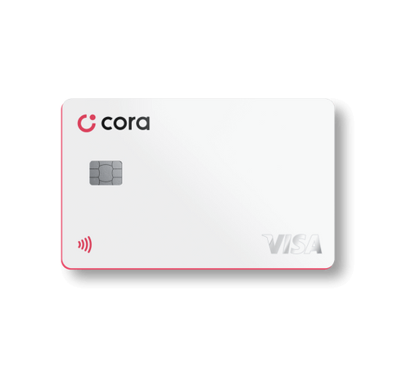*ALUNO BENEFICIADO: {nome}**

**CPF: {cpf}**

**PROTOCOLO: ESCOLA-02 HORA:{hora}**

**CRÉDITO CONCEDIDO**

**Autorizamos a inclusão, como participante do**

**PROGRAMA DE FINANCIAMENTO**

**ESTUDANTIL onde terá direito:**

* ***Formação inicial JET - preparatório até 14 horas – certificado.***
* ***Isenção da matrícula. (para pagamento integral do curso no cartão de crédito)***
* ***Formação completa com 50% de desconto – 14X DE 149,99 sem juros no cartão de crédito.***
* ***80,00 cada material didático - 1 a cada 2 meses.***

**IMPORTANTE**: O Crédito só será válido mediante a apresentação do documento de identificação (RG), no ato da matricula no Curso Profissionalizante escolhido pelo beneficiado. *Favor nos enviar a confirmação do preenchimento da vaga com este documento em anexo na data limite que segue abaixo*, caso contrário o crédito será transferido com prévia autorização do candidato selecionado.



**Assinatura do Responsável**